离散数学第6次作业参考答案
学号： 姓名： 班级： 总分：

一、(每问5分，共20分)

设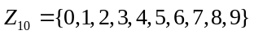，在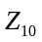上定义模10的加法运算⊕，对
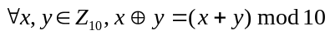，
其中，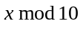表示x除以10得到的余数。那么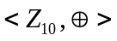构成一个群。设有集合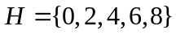,回答下列问题：
(1) 集合H对于群中的运算是否构成的子群?说明理由.
(2) 若H对于⊕运算能构成群,计算H在群Z₁₀的所有右陪集;
(3) 集合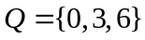对于运算⊕能否构成群Z₁₀的子群？说明理由.
(4) 群Z₁₀是否存在阶为3的子群？为什么?
解：
(1) 容易知道
a H中有单位元，单位元为0;
b 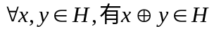
c 元素0,2,4,6,8的逆元分别是0,8,6,4,2.
所以H能构成子群。
(2) 所有右陪集为：
H0=H={0,2,4,6,8}=H2=H4=H6=H8
(3)不构成子群,因为3⊕6=9不属于H
(4) 不存在。因为群Z₁₀的阶等于10，并且在有限群中，任何元素的阶都是群的阶的因数.显然3不是10的因数.

二、(每题5分，共20分)
设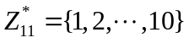,在集合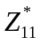定义模11的乘法运算,即对
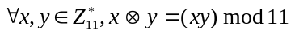
其中，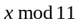表示x除以11得到的余数。那么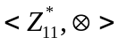构成一个群。
(1) 计算中元素3的阶;
(2) 写出元素3生成的子群H;
(3) 写出H在群中的所有右陪集;
(4) 由子群H能得到几个不同的右陪集?
解：
(1) 容易知道群中的单位元为1，并且群的阶等于10.根据拉格朗日定理的推论1，有限群中任何元素的阶都是群的阶的因数.因此，元素3的阶只能并且必须是1，2，5，10中的某一个。经过计算，显然有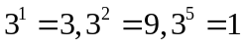。因此，3的阶等于5.
(2) 元素3生成的子群:
(3) H在群中的所有右陪集为：
(4) 2个.

三、(每问5分，共15分)
设,在集合定义模11的乘法运算,即对
其中，表示x除以11得到的余数。那么构成一个群。
(1) 请问群是否是循环群?说明理由.
(2) 求出群的所有生成元.
(3) 求出群的所有子群.
解：
(1) 容易知道群的单位元是1，并且群的阶等于10.根据拉格朗日定理的推论1，所以群众任何元素的阶必定等于1，2，5，10中的某一个。先测试群中的元素2是否等于10.经过计算，可知：
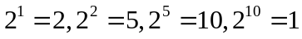 。从而，元素2的阶等于10.所以元素2可以生成群，即
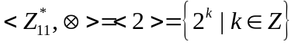.所以群是循环群.
(2) 显然，元素2是群的生成元，那么2^{r}也是生成元的充分必要条件是r与10互质，所以，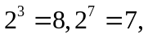
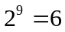也是生成元，共有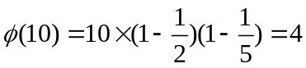个生成元.
(3) 循环群的子群也是循环群，并且子群的阶都是群的阶的因数，所以子群的阶只能且必须是1，2，5，10中的某一个。容易知道，一个d阶的元素可以生成一个d阶的循环群。由于元素2是群的生成元，即2的阶等于10，从而2⁵是2阶元素，2²是5阶元素。所以，循环群的所有子群为：
1阶子群：<1>={1}
2阶子群：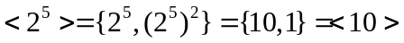
5阶子群：
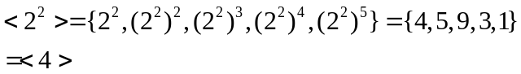
10阶子群：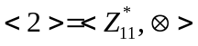

四、(每问5分，共20分)
设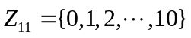,在集合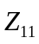定义模11的加法运算 ,即对
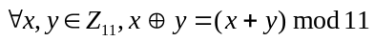
其中，表示x除以11得到的余数。那么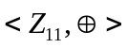构成一个群。
(1) 请问群是否是循环群?说明理由.
(2) 求出群的所有生成元.
(3) 求出群的所有子群.
(4) 群是否存在阶为5的元素？为什么?
解：
(1) 容易知道群的单位元是0，并且容易算得元素1的阶等于10，从而元素1可以生成群，
即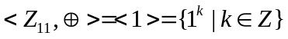。所以，是循环群。
(2) 因为在有限群中，元素的阶都等于群的阶的因数，并且群的阶等于11，所以群中任何元素的阶必定是1或者11。所以，群中，除去单位元外，其它元素的阶都等于11，即除去单位元外，其它元素都是生成元.
(3) 由于子群阶必须是群的阶的因数，所以，群的子群的阶必定是1或者11。从而，群的所有子群为：
1阶子群：<0>={0}
11阶子群：
(4) 因为元素的阶必定是群的阶的因数，所以，群中元素的阶必定是1或者11，从而不存在阶为5的元素.

五、(共25分)
设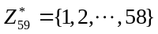，在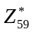上定义模59的乘法运算，对
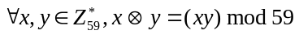，
其中，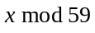表示x除以59得到的余数。
(1) 请写出的一个生成元(求出任意一个即可)。(15分)
(2) 求出中一个阶为2的元素，并求这个元素生成的子群H。(10分)
(提示：本题可能需要编程计算,并且可能会用到第5次作业中最后一题中编写的函数)
解：
(1) 容易知道群的单位元等于1，并且群的阶等于58。那么，任何阶等于58的元素都是群的生成元。由于元素的阶都是群的阶的因数，因此，在群中，元素的阶必定等于1或者2或者29或者58。先测试元素2是否是生成元。经过计算，可得，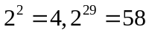，从而元素2是群的一个生成元。
(2) 由(1)知道，元素2的阶等于58，从而元素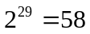的阶等于2。因此，元素58生成的子群：
